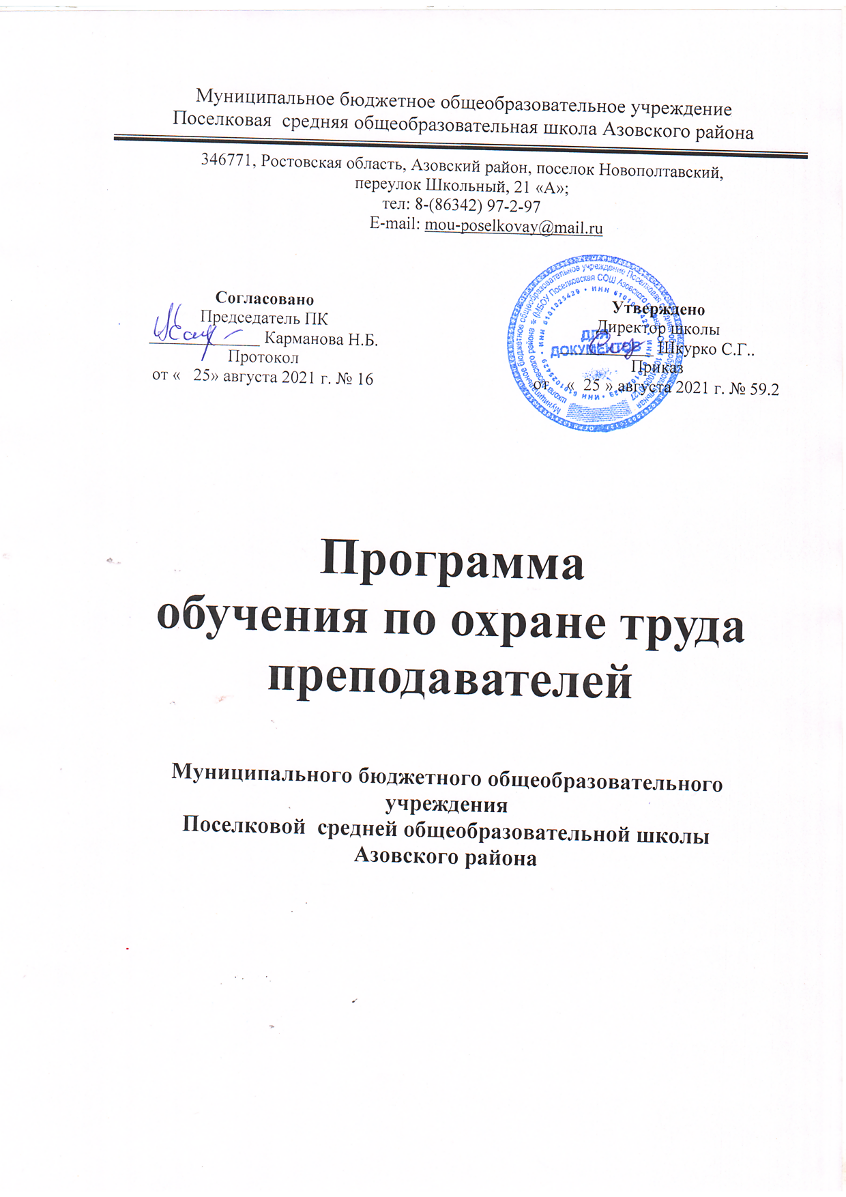

Учебные цели:
- Ознакомить преподавателей с правовыми и организационными основами обеспечения безопасности труда в школе.
- Изучить основные требования правил и норм по охране труда в школе и ответственность за нарушение установленных требований.
- Изучить основные виды инструктажей, средства индивидуальной защиты и правила их применения.
- Изучить действия при возникновении чрезвычайных ситуаций в школе, оказание первой помощи пострадавшим.
- Приобрести практические навыки для работы с учащимися по охране труда и безопасности в образовательном процессе.

Время: 12 часов.
Место проведения: учебный класс.

1. Пояснительная записка.
В соответствии с Порядком обучения по охране труда и проверки знаний требований охраны труда работников организаций, утвержденным постановлением Минтруда России и Минобразования России от 13.01.2003 № 1/29, специалисты организаций проходят специальное обучение по охране труда в объеме должностных обязанностей при поступлении на работу в течение первого месяца, далее - по мере необходимости.
Вновь назначенный на должность преподаватель (образовательного учреждения) (далее - преподаватель) допускается к самостоятельной деятельности после ознакомления с должностными обязанностями, в том числе по охране труда, с действующими в организации локальными нормативными актами, регламентирующими порядок организации работы по охране труда, условиями труда в своем структурном подразделении.
Поскольку работа преподавателя может быть связана с вредными и опасными условиями труда, он должен быть обучен безопасным методам и приемам выполнения работы со стажировкой на рабочем месте и сдачей зачета, а в процессе трудовой деятельности - проходить периодическое обучение по охране труда и проверку знаний требований охраны труда.
Периодическая проверка знаний проводится не реже 1 раза в год в объеме настоящей программы обучения.
Программа обучения разработана на основании действующих нормативных документов, регламентирующих безопасность труда преподавателя, его квалификационных характеристик в соответствии с Квалификационным справочником должностей руководителей, специалистов и других служащих, а также анализа условий и безопасности труда преподавателя.
Время, отводимое на изучение вопросов охраны труда, определяется в зависимости от объема изучаемого материала, а также сложности и опасности выполняемых работ. Обучение включает освоение теоретических знаний и практических навыков безопасной работы по должности.
Программа обучения состоит из трех разделов:
- правовые вопросы охраны труда;
- организация и управление охраной труда;
- безопасность труда.
Первые два раздела являются общими для всех должностей работников и служат для изучения общих организационно-правовых принципов охраны труда.
Раздел "Безопасность труда" является специальным и предназначен для изучения методов безопасности труда для должности. Формирование тематики специальных вопросов основывается на квалификационных характеристиках должности, мерах обеспечения безопасности труда, анализе причин несчастных случаев на производстве и заболеваемости среди преподавателей.

2. Должностные обязанности преподавателя.
Проводит обучение обучающихся в соответствии с требованиями государственных образовательных стандартов. Организует и контролирует самостоятельную работу обучающихся. Использует наиболее эффективные формы, методы и средства обучения, новые педагогические технологии. Формирует у обучающихся профессиональные умения и навыки, подготавливает их к применению полученных знаний в практической деятельности. Участвует в разработке образовательных программ, реализует их в полном объеме в соответствии с учебным планом и графиком учебного процесса. Соблюдает права и свободы обучающихся. Поддерживает учебную дисциплину, контролирует режим посещения занятий. Обеспечивает выполнение учебных планов и программ. Обеспечивает соблюдение требований охраны труда в учебном процессе. Проводит инструктаж по охране труда с обучающимися. Проводит воспитательную работу среди обучающихся. Повышает свою профессиональную квалификацию. Выполняет требования нормативных правовых актов по охране труда и соблюдает требования безопасности труда. Периодически (не реже одного раза в 3 года) проходит обучение и проверку знаний по охране труда.
Должен знать: Законы Российской Федерации, постановления и решения Правительства Российской Федерации и органов управления образованием по вопросам образования; Конвенцию ООН о правах ребенка; содержание и принципы организации обучения по преподаваемому предмету; основные технологические процессы и приемы работы по профилю специальности; основы экономики, организации производства и управления; педагогику, физиологию, психологию и методику профессионального обучения; современные формы и методы обучения и воспитания обучающихся; правила, нормы и инструкции по охране труда; способы оказания первой помощи при несчастных случаях; основы пожарной безопасности в образовательном учреждении; правила внутреннего трудового распорядка организации.

3. Тематический план обучения по охране труда преподавателя.

№  темы | Тема занятия | Кол-во  часов
1 | Общие вопросы охраны труда | 0,5
2 | Законодательство по охране труда | 2,0
3 | Нормативные документы по охране труда | 0,5
4 | Организация и управление охраной труда | 0,5
5 | Обучение работников требованиям охраны труда | 0,5
6 | Несчастные случаи на производстве | 1,0
7 | Характеристика условий труда преподавателя | 1,0
8 | Требования к организации рабочего места преподавателя | 2,0
9 | Санитарно-гигиенические требования к условиям труда преподавателя | 3,0
10 | Способы оказания первой помощи пострадавшим при несчастных случаях | 1,0
 | Итого: | 12,0

Тема 1. Общие вопросы охраны труда
Определение терминов "Охрана труда", "Условия труда", "Вредный (опасный) производственный фактор", "Безопасные условия труда", "Рабочее место", "Средства индивидуальной и коллективной защиты работников", "Производственная деятельность".
Основные направления государственной политики в области охраны труда. Безопасность труда как составная часть производственной деятельности.

Тема 2. Законодательство по охране труда
Трудовой кодекс Российской Федерации. Обязанности работодателя по обеспечению безопасных условий и охраны труда. Обязанности работника в области охраны труда.
Коллективный договор. Содержание коллективного договора. Финансирование мероприятий по улучшению условий и охраны труда.
Трудовой договор. Содержание трудового договора. Срок трудового договора.
Право работника на труд, отвечающий требованиям безопасности и гигиены.
Обязательные предварительные и периодические медицинские осмотры (обследования).
Обеспечение работников средствами индивидуальной защиты.
Порядок выдачи работникам молока или других равноценных пищевых продуктов.
Режим рабочего времени и время отдыха. Продолжительность рабочей недели, ежедневной работы (смены), время начала и окончания работы, время перерывов в работе, число смен в сутки, чередование рабочих и нерабочих дней. Сменная работа. Сверхурочная работа и ее ограничение. Виды времени отдыха. Перерывы для отдыха и питания. Продолжительность еженедельного непрерывного отдыха. Ежегодные оплачиваемые отпуска и их продолжительность. Ежегодный дополнительный оплачиваемый отпуск.
Особенности регулирования труда работников в возрасте до 18 лет. Работы, на которых запрещается применение труда лиц в возрасте до 18 лет.
Особенности регулирования труда женщин, лиц с семейными обязанностями. Работы, на которых ограничивается применение труда женщин.

Тема 3. Нормативные документы по охране труда
Система стандартов безопасности труда (ССБТ). Стандарты предприятия по безопасности труда.
Правила, нормы, типовые инструкции и другие нормативные документы по охране труда.
Инструкции по охране труда, обязательные для работников.

Тема 4. Организация и управление охраной труда
Государственное управление охраной труда. Органы государственного надзора и контроля соблюдения трудового законодательства. Служба охраны труда в организации. Комитет (комиссия) по охране труда.

Тема 5. Обучение работников требованиям охраны труда
Обучение и проверка знаний работников по охране труда. Проведение инструктажей по охране труда: вводного, первичного на рабочем месте, повторного, внепланового, целевого. Методика проведения инструктажа по охране труда со слушателями образовательного учреждения.
Обучение лиц, поступающих на работу с вредными и (или) опасными условиями труда, безопасным методам и приемам выполнения работ со стажировкой на рабочем месте и сдачей экзаменов. Периодическое обучение работников безопасности труда и проверка знаний требований охраны труда в период работы.

Тема 6. Несчастные случаи на производстве
Несчастные случаи на производстве, подлежащие расследованию и учету. Обязанности работодателя при несчастном случае на производстве. Порядок расследования несчастного случая на производстве. Оформление материалов расследования несчастного случая на производстве.

Тема 7. Характеристика условий труда преподавателя
Виды работ, выполняемые преподавателем при выполнении своих обязанностей. Наиболее вероятные случаи травматизма и заболеваемости в процессе преподавательской деятельности.
Опасные и вредные производственные факторы, возникающие в процессе работы.
Неблагоприятное воздействие вредных и опасных производственных факторов на организм человека.

Тема 8. Требования к организации рабочего места преподавателя
Рациональная организация своего рабочего места.
Взаимное расположение в помещении персональных компьютеров, копировально-множительной и другой офисной техники. Влияние взаимного расположения компьютеров на уровень генерируемых ими излучений. Требования к расположению рабочих мест для предупреждения облучения других работников. Безопасное расстояние между персональными компьютерами. Рекомендуемое расположение экрана персонального компьютера по отношению к окну.
Визуальная проверка перед началом работы исправности электропроводки, вилки, розетки, а также электрических соединений между собой всех устройств, входящих в комплект оборудования, расположенного на рабочем месте.
Последовательность выполнения работы, определенная инструкцией по эксплуатации используемой офисной техники.
Рациональная рабочая поза преподавателя и уменьшение утомляемости. Рекомендуемая высота плоскости рабочего стола (с учетом индивидуальных особенностей преподавателя). Рекомендуемые размеры пространства под столом для ног. Требования, предъявляемые к рабочему креслу. Регулирование высоты сидения и спинки. Подлокотники рабочего кресла.
Рациональное расположение клавиатуры персонального компьютера на рабочем месте.

Тема 9. Санитарно-гигиенические требования к условиям труда преподавателя
Нормативные значения площади и объема производственного помещения на одно рабочее место преподавателя с использованием персонального компьютера. Требования к внутренней отделке интерьера помещения, в котором работает преподаватель. Требования, предъявляемые к полу помещений, проходов, лестниц.
Требования к микроклимату и содержанию вредных веществ в воздухе рабочей зоны производственных помещений. Санитарные нормы микроклимата производственных помещений. Предельно допустимые концентрации вредных веществ в воздухе рабочей зоны.
Требования к естественному и искусственному освещению рабочих мест. Роль нормальной освещенности рабочего места и отсутствия бликов света в предупреждении перенапряжения зрительного анализатора в процессе работы. Расположение рабочих мест по отношению к световым проемам. Система общего равномерного освещения. Комбинированная система освещения. Нормируемая освещенность рабочего места. Ограничение прямой и отраженной блесткости от источников света. Ограничение яркости светящихся поверхностей (окон, светильников и т.п.). Источники света и светильники, применяемые в помещениях. Периодичность чистки стекол оконных рам и светильников.
Требования к шуму. Нормирование допустимых уровней шума на рабочем месте преподавателя. Ограничение уровней шума на рабочем месте при выполнении основной работы с использованием персонального компьютера. Применение звукопоглощающих материалов для отделки помещений.
Установленные режимы труда и отдыха для снижения зрительного и костно-мышечного утомления преподавателя. Виды трудовой деятельности при работе с персональным компьютером. Понятие "Профессиональный пользователь". Установление регламентированных перерывов в работе для обеспечения оптимальной работоспособности и сохранения здоровья профессиональных пользователей. Определение времени регламетированных перерывов в работе в зависимости от продолжительности работы, вида и категории трудовой деятельности. Ограничение непрерывной работы с персональным компьютером без регламентированного перерыва. Выполнение комплексов упражнений во время регламентированных перерывов для снижения нервно-эмоционального напряжения, утомления зрительного анализатора.

Тема 10. Способы оказания первой помощи пострадавшим при несчастных случаях
Действия преподавателя при несчастном случае.
Способы оказания первой помощи при кровотечении, ранениях, переломах, вывихах, ушибах и растяжении связок.
Способы оказания первой помощи при поражении электрическим током. Правила освобождения пострадавшего, попавшего под действие электрического тока. Искусственное дыхание и наружный массаж сердца.
Аптечка с медикаментами для оказания первой помощи при несчастных случаях.
Рекомендуемая литература.
- Трудовой кодекс Российской Федерации от 30 декабря 2001 г. № 197-ФЗ (с изменениями от 24, 25 июля 2002 г., 30 июня 2003 г., 27 апреля, 22 августа, 29 декабря 2004 г., 9 мая 2005 г., 30 июня, 18, 30 декабря 2006 г., 20 апреля, 21 июля, 1, 18 октября, 1 декабря 2007 г., 28 февраля 2008 г.).
- Порядок обучения по охране труда и проверки знаний требований охраны труда работников организаций, утвержденным постановлением Минтруда и Минобразования от 13.01.2003 № 1/29
- ГОСТ 12.0.003-74* ССБТ. Опасные и вредные производственные факторы. Классификация.
- ГОСТ 12.0.004-2015 ССБТ. Организация обучения безопасности труда. Общие положения.
- Положение об особенностях расследования несчастных случаев на производстве в отдельных отраслях и организациях, утвержденное постановлением Минтруда России от 24.10.2002 № 73.
- Межотраслевые правила по охране труда (Правила безопасности) при эксплуатации электроустановок (ПОТ РМ-016-2001) с изменениями и дополнениями (РД 153-34.0-03.150-00).
- СанПиН 2.2.2/2.4.1340-03. Гигиенические требования к персональным электронно-вычислительным машинам и организации работы (с изменением № 1 от 25 апреля 2007 г.).
- СанПиН 2.2.2.1332-03. Гигиенические требования к организации работы на копировально-множительной технике.
- Постановление от 25 апреля 2012 г. № 390 «О противопожарном режиме».
- Перечни вредных и (или) опасных производственных факторов и работ, при выполнении которых проводятся предварительные и периодические медицинские осмотры (обследования), и порядок проведения этих осмотров (обследований), утвержденные Минздравсоцразвития РФ № 302н от 12 апреля 2011 г..
- Межотраслевая инструкция по оказанию первой помощи при несчастных случаях на производстве. - М.: Издательство НЦ ЭНАС, 2007.

4. Билеты для проверки знаний по охране труда

Билет № 1
- Порядок расследования несчастного случая в образовательном учреждении?
- Обязательные предварительные и периодические медицинские осмотры?
- Нормирование шума в образовательных учреждениях?
- Виды инструктажей по охране труда?
- Правила пользования углекислотным огнетушителем?

Билет № 2
- Опасные и вредные производственные факторы, которые могут оказать неблагоприятное воздействие на преподавателя?
- Порядок присвоения группы I по электробезопасности преподавателю?
- Основные нормативно-правовые документы, регламентирующие вопросы охраны труда в Российской Федерации?
- Требования, предъявляемые к рабочему креслу преподавателя?
- Действия преподавателя в случае возникновения пожара?

Билет № 3
- Организация работы по охране труда в образовательном учреждении?
- Требования, предъявляемые к взаимному расположению в помещении персональных компьютеров?
- Способы оказания первой помощи при поражении человека электрическим током?
- Требования к искусственному освещению рабочего места преподавателя?
- Требования пожарной безопасности при работе с офисным оборудованием?

Билет № 4
1. Понятие "Охрана труда"?
2. Требования к внутренней отделке интерьера помещений образовательного учреждения?
3. Способы снижения зрительного и костно-мышечного утомления преподавателя?
4. Нормирование микроклимата в помещениях образовательного учреждения?
5. Меры предосторожности при передвижении преподавателя по территории организации?

Билет № 5
- Виды инструктажа по охране труда?
- Опасные и вредные производственные факторы?
- Требования, предъявляемые к режимам труда и отдыха преподавателя?
- Допустимые уровни шума в помещениях образовательного учреждения?
- Действия преподавателя при несчастном случае?

Билет № 6
- Виды ответственности за нарушение требований охраны труда?
- Безопасное расстояние между персональными компьютерами?
- Сущность воздействия электрического тока на организм человека?
- Действия преподавателя при возникновении пожара?
- Регламентированные перерывы при профессиональной работе с персональным компьютером?

Билет № 7
- Вопросы охраны труда в Трудовом кодексе Российской Федерации?
- Действия преподавателя в случае поражения человека электрическим током?
- Нормирование искусственного освещения рабочего места преподавателя?
- Периодичность прохождения повторного инструктажа по охране труда?
- Правила пользования порошковым огнетушителем?

Билет № 8
- Ответственность за нарушение требований охраны труда и законодательства о труде?
- Правила освобождения пострадавшего от воздействия электрического тока?
- Рекомендуемое расположение экрана монитора персонального компьютера по отношению к окну?
- Методика проведения инструктажей по охране труда со слушателями образовательного учреждения?
- Объем знаний преподавателя, допущенного к самостоятельной работе?

Билет № 9
- Вопросы охраны труда, закрепленные в Конституции РФ?
- Способы оказания первой помощи при электротравмах?
- Рациональная рабочая поза преподавателя при работе с персональным компьютером?
- Меры предосторожности при уборке рабочего места?
- Понятие "Производственная санитария"?

Билет № 10
- Нормативные документы, регламентирующие вопросы охраны труда?
- Опасность поражения человека электрическим током?
- Требования к размерам пространства под столом для ног преподавателя?
- Действия преподавателя при обнаружении перед началом работы неисправности оборудования?
- Комплекс упражнений для снижения зрительного и костно-мышечного утомления?

Билет № 11
- Органы надзора и контроля соблюдения требований охраны труда?
- Факторы, повышающие вероятность возникновения электротравм при работе с офисным оборудованием?
- Требования к рабочему креслу преподавателя?
- Определение термина "Производственная санитария"?
- Нормирование допустимых уровней шума на рабочем месте преподавателя?

Билет № 12
- Основные эргономические показатели рабочего места преподавателя?
- Факторы, определяющие опасность поражения человека электрическим током?
- Понятие "Рациональная организация рабочего места"?
- Источники света и светильники, применяемые в помещениях образовательного учреждения, и периодичность их чистки?
- Санитарные нормы микроклимата на рабочем месте преподавателя?

Билет № 13
1. Виды инструктажа по охране труда?
2. Требования, предъявляемые к организации рабочего места преподавателя?
3. Опасность воздействия электрического тока на человека?
4. Нормативные значения площади и объема помещения на одно рабочее место преподавателя с использованием персонального компьютера?
5. Первичные средства пожаротушения?

Билет № 14
1. Обязанности по охране труда преподавателя?
2. Порядок получения группы I по электробезопасности преподавателем?
3. Требования к микроклимату помещений образовательного учреждения?
4. Виды инструктажей по охране труда?
5. Первичные средства пожаротушения, применяемые при тушении горящего электрооборудования, находящегося под напряжением?

Билет № 15
1. Основные обязанности преподавателя по охране труда?
2. Правила внутреннего трудового распорядка в образовательном учреждении?
3. Требования к естественному освещению рабочего места преподавателя?
4. Периодичность прохождения инструктажа на рабочем месте?
5. Основные правила электробезопасности при работе с офисным оборудованием?

